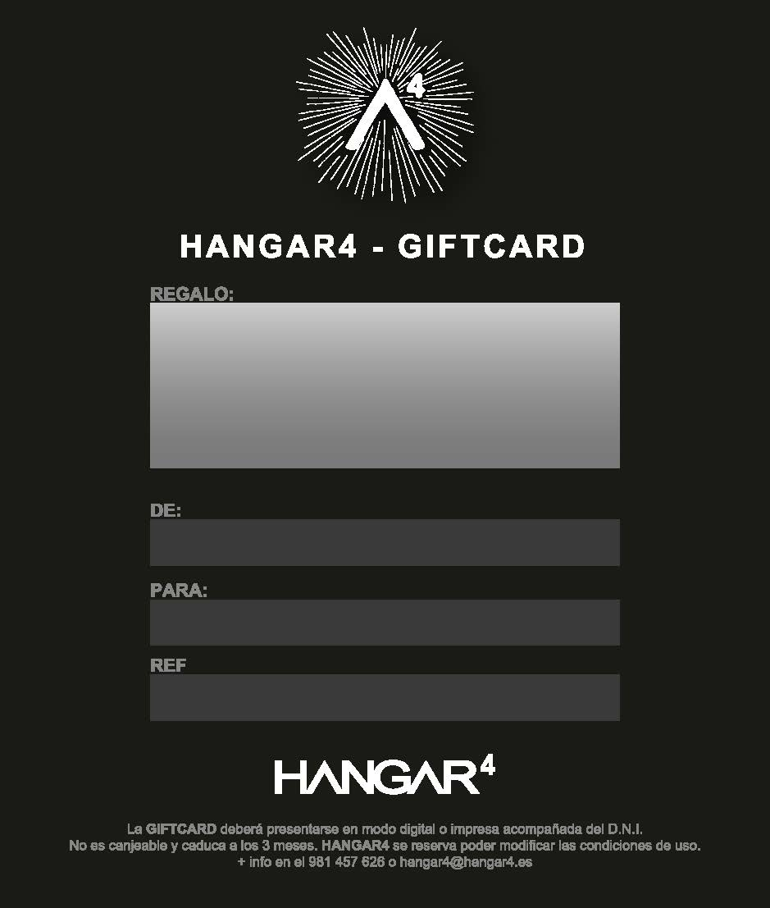
598511
Yago Pou
Carolina Dominguez
BAUTISMO DE ESCALADA REGALO

